Государственное бюджетное дошкольное образовательное учреждение детский сад №21 Кировского района Санкт-Петербурга

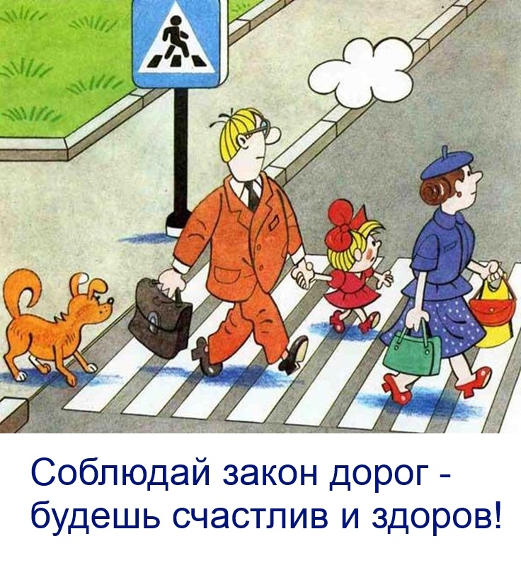

**Взаимодействие с семьями детей старшего дошкольного возраста по профилактике детского дорожного травматизма и безопасности дорожного движения с использованием проблемных технологий.**

Составила:

Воспитатель ВКК

Логашева Л.Е.

Тюлютаева А.К.

Санкт-Петербург

2015г.

**Цель:**

* сотрудничество воспитателей, родителей и детей в вопросах профилактики дорожно-транспортного травматизма.

**Задачи:**

* показать серьезность и актуальность вопроса безопасности на дорогах
* пропагандировать использование автокресла для ребенка,
* повышать грамотность родителей как участников дорожного движения

повышение педагогического опыта родителей в вопросах воспитания безопасного поведения детей на дороге.

**Предварительная подготовка к собранию:**

* анкетирование родителей
* изготовление совместно с детьми приглашений на родительское собрание
* памятка для родителей
* Фотогазета «Три сигнала светофора», подборка фотографий с детьми, где они изучают правила дорожного движения

оформление уголка для родителей (детская художественная литература по ПДД, методические рекомендации для родителей по воспитанию навыков безопасного поведения на дорогах, описание дидактических и подвижных игр по ПДД).

**План проведения собрания:**

* 1. Актуальность выбранной темы
  2. Статистика
  3. Анкетирование
  4. Анализ анкетирования
  5. Типичные ошибки при обучении детей ПДД и факторы, провоцирующие участие детей в ПДД
  6. «Минутки» безопасного движения
  7. Памятка для родителей «Стопинг»
  8. Задание для совместной деятельности детей и родителей

**Ход собрания:**



Здравствуйте, уважаемые родители и гости нашего сегодняшнего мероприятия. Наша встреча посвящена очень важной проблеме – воспитанию у детей навыков безопасного поведения на дороге. Необходимость данного собрания продиктована самой жизнью. К сожалению, данные статистики детской смертности и травматизма в результате ДТП выглядят удручающе.

Подробнее об этом расскажет наш гость – сотрудник ГИБДД.

**Сотрудник ГИБДД:**

Добрый вечер, уважаемые родители и дети. Чаще всего виноваты в трагедии мы – взрослые. Избежать опасностей можно лишь путём соответствующего воспитания и обучения ребёнка с самого раннего возраста. К сожалению, многие родители считают, что ребёнка нужно учить безопасному поведению ближе к тому времени, когда он пойдёт в школу. Но это глубочайшее заблуждение! Ведь у детей целый комплекс привычек складывается с самого раннего детства. ***Поэтому наша с вами главная задача состоит в том, чтобы у детей выработалась жизненно важная привычка – соблюдать правила дорожного движения. Решить эту задачу непросто, но необходимо. Ведь от этого зависит безопасность наших детей.***

**Статистика**

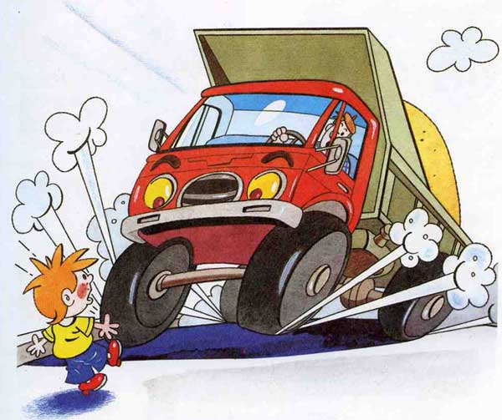

Дети не понимают, какую опасность может представлять собой поездка в автомобиле. Для взрослых безопасность ребёнка в автомобиле должна быть первостепенной задачей при поездке. К сожалению, иногда только случившееся серьёзное происшествие может научить соблюдать всевозможные правила и технику безопасности.

Согласно статистике, около 15% детей, попавших в аварии, погибают, а 35% получают серьёзные травмы. Гибнут чаще всего дети до семи лет. Но в случае правильного использования защитных средств риск тяжёлого травматизма снижается до 3%.

**Автокресло.**

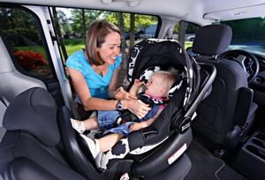Безопасность ребенка складывается из многих факторов. Если говорить о поездке в автомобиле, то здесь маленькому пассажиру важно не только подходящее автомобильное кресло высокого качества, но и знания в области безопасности.

Так уж сложилось, что природой большинство детей наделено огромной потребностью к подражанию. Наши дети – это зеркальное отображение нас самих! Глядя на папу, который предпочитает ездить в автомобиле не пристегнутым ремнем безопасности, ребенок, усаживаясь в свое автокресло, так же протестует против использования каких-либо фиксаторов. Именно такие родители чаще всего заявляют, что не знают, как посадить ребенка в автокресло.

Пример родителей - важный фактор успешного постижения детьми основ безопасности! Всем, кто действительно заботиться о ребенке, его безопасности, необходимо помнить: ответственность и самодисциплина на дороге должны быть не только в длительных автомобильных путешествиях, но и в коротких поездках. Только тогда можно говорить о безопасности жизни и здоровья водителя и его пассажиров.

Иногда бывает, что усаживаясь в кресло, малыш вдруг категорически отказывается пристегиваться. Поэтому перед тем как посадить ребенка в автокресло родителям следует в спокойной обстановке объяснить малышу, что игнорирование законов может привести к очень серьезной аварии.

Если такой каприз произошел в дороге, остановите автомобиль и держите его на обочине до тех пор, пока малыш не согласится пристегнуться. Убедите ребенка, что вы сможете продолжить поездку, только если он будет пристегнуть, поскольку очень беспокоитесь за его безопасность. Главное - быть последовательной! Если необходимо опишите ребенку, что может случиться при аварии или просто резком торможении.

Отдельный вопрос - как посадить ребенка в автокресло, если он считает себя уже взрослым. Естественно, каждый подросток хочет почувствовать себя взрослыми, поэтому мечтают поскорее избавиться от детского автокресла, полагая, что они им не нужны. Наступает момент, когда ребенок под разными предлогами пытается отказаться от детских сидений. Чаще всего свое нежелание они мотивируют тем, что уже выросли и им очень неудобно сидеть в автокресле.

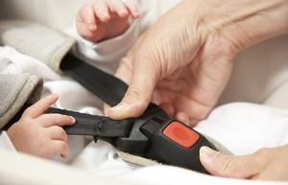Напомните подростку, что водители, перевозящие детей без обеспечения их должной защиты, наказываются. При необходимости спросите совета о том, как посадить ребенка в автокресло у более опытных подруг.

Если подворачивается возможность, например, отправить ребенка с родственниками в гости, до поездки уточните, пристегнут ли он в автомобильном кресле. Если нет – откажитесь от такой поездки. В этом случае лучше отдать предпочтение пешей прогулке, которая  помимо прочего приносит пользу для здоровья.

Автомобиль – прекрасное средство отправиться в захватывающее длительное путешествие. Однако для этого нужно, чтобы все путешественники были правильно пристегнуты. Только тогда поездка пройдет в комфортных и безопасных условиях.

**Правила поездки с автокреслом**

Чтобы обезопасить малыша во время поездки в автомобиле, нужно соблюдать определённые правила. И первое, необходимо использовать специальные удерживающие средства, перевозя ребёнка в автомобиле. Оборудование салона автомобиля специальными детскими авто-креслами является известным способом в защите здоровья и безопасности ребёнка в случае аварии.

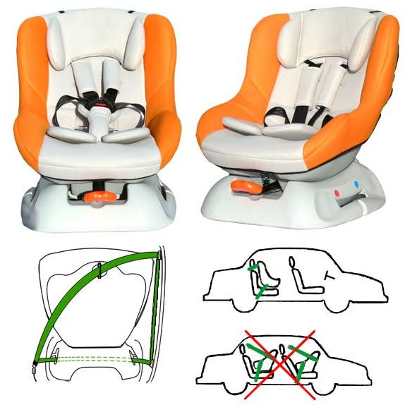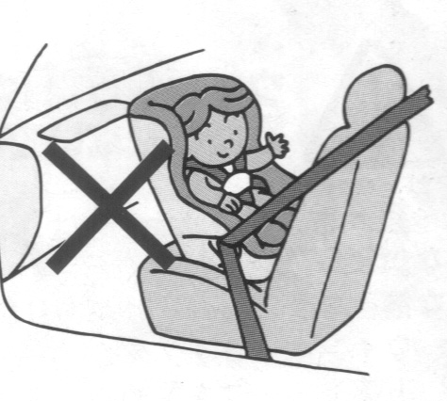

Очень важно правильно подобрать удерживающее средство. Чтобы ребёнок был защищён во время езды, выбирая средство безопасности, нужно учитывать физиологические особенности его организма.

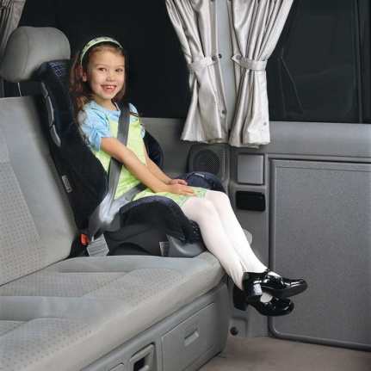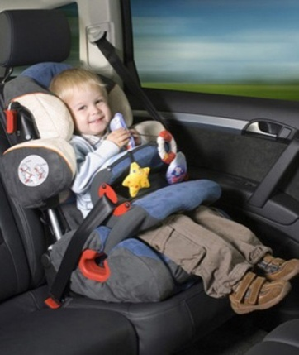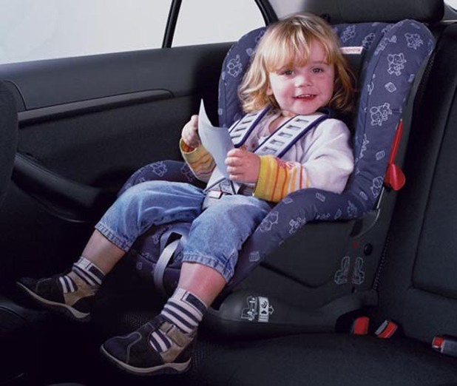

Например, малышей нужно перевозить спиной по ходу движения автомобиля, т.к. при резком торможении автомобиля они могут травмировать шейный отдел позвоночника.

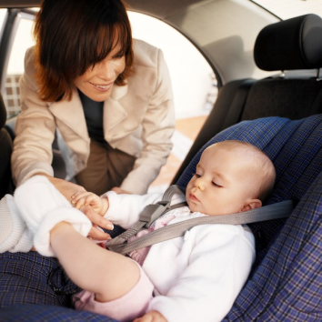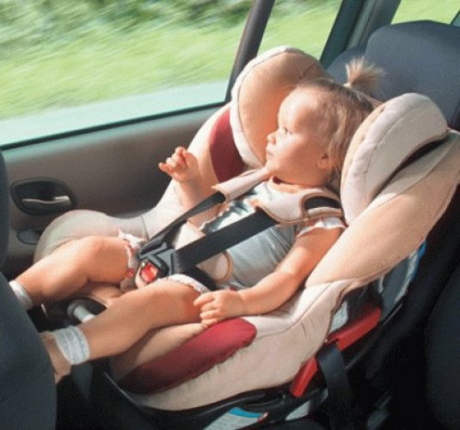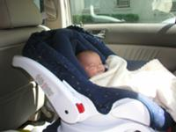

Помните, ребёнка нельзя, ни при каких обстоятельствах, перевозить на руках!

Обязательно закрепите все тяжёлые предметы, находящиеся в автомобиле. Чемодан, ноутбук, даже продукты питания или небольшая сумка при столкновении могут стать очень опасными своего рода снарядами и нанести серьёзные повреждения. По этой причине лучше всего исключить нахождение в салоне посторонних предметов или постараться сделать их как можно более безопасными. Например, игрушки в дорогу лучше брать исключительно мягкие.

Абсолютно все в автомобиле должны пользоваться ремнями безопасности! Если ребёнок находится на переднем сидении, необходимо отключить подушку безопасности. Ведь подушки безопасности в основном рассчитаны на взрослых и раскрываются примерно на уровне груди взрослого человека. Если же впереди сидит ребёнок, удар подушки придётся на голову, что может стать причиной травмы или даже гибели!

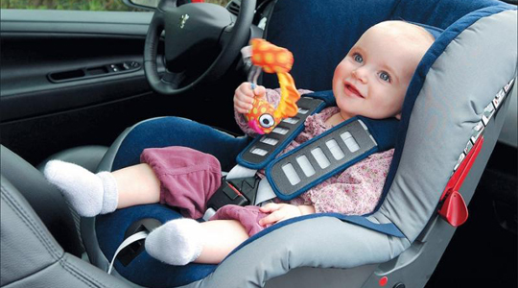

Самое основное, о чём нужно задуматься в процессе выбора и покупки кресла для перевозки детей в авто – вы покупаете кресло для своего ребёнка, чтобы сделать его жизнь безопасней, а не для того, чтобы избежать штрафа на дороге. Выбирайте качественное и правильно подобранное авто-кресло, потому что - это ваш любимый ребёнок!

**Анкета**

**«Безопасность детей на дороге»**

ФИО________________________________________________________________________________________________________________________________

1. Как Вы считаете, с какого возраста нужно знакомить ребёнка с ПДД?
   * 3 года
   * 4 года
   * 5 лет
   * 6 лет
2. Часто ли вы говорите ребёнку о необходимости соблюдать ПДД

* Да
* Нет
* Не говорим на эту тему

1. Знает ли Ваш ребёнок безопасный маршрут из дома в детский сад и обратно?

* Да
* Нет

1. Ходите ли Вы с ребёнком именно по этому маршруту?

* Да
* Нет
* Иногда

1. Как Вы считаете, кто должен учить ребёнка безопасному поведению на дороге?

* Семья
* Детский сад
* Совместно

1. Можете ли вы считать себя образцом для подражания в соблюдении ПДД?

* Да
* Нет
* Всякое бывает

1. Часто ли Ваш ребёнок преподаёт Вам урок безопасного поведения на дороге?

* Да
* Нет
* Иногда бывает

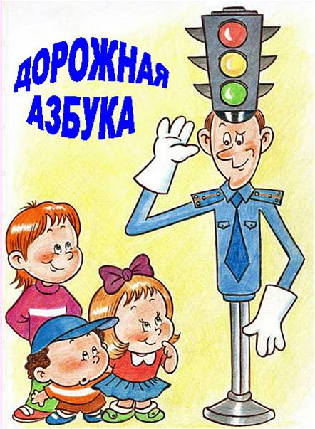

**Типичные ошибки при обучении детей ПДД**

Для того чтобы обезопасить своего ребёнка, нужно знать и понимать типичные ошибки при обучении ПДД.

Например, употребление несуществующих терминов и понятий или использование одних вместо других.

***Неправильно:***

* Машина
* Пешеходная дорожка
* Красный – «стой»
* Жёлтый – «приготовься»

Зелёный – «иди»

***Правильно:***

* Транспортное средство (автомобиль, автобус …)
* Пешеходный переход
* Красный и жёлтый – «стой», зелёный – «убедись в безопасности и иди»
* Не обращайтесь к дошкольникам «детским» языком: машинка, дорожка, светофорчик… Общайтесь с ними на равных.
* Совершенно неприемлемо обучение по старым правилам. ***Запомните и объясните детям: на проезжей части нет безопасных мест – «островков безопасности»!***

Обучение по старым правилам, что неприемлемо для дорожной обстановки в современных городах и опасно для жизни и здоровья детей. Рассмотрим некоторые из них и дадим наиболее точные и актуальные трактовки.

* 1. Обходи трамвай спереди, автобус — сзади.

Это правило давно устарело и не спасает, а, напротив, создает аварийную ситуацию, так как при обходе транспортного средства сзади или спереди ни водитель, ни пешеход не видят друг друга из-за стоящего транспорта, и происходит наезд на пешехода в ситуации закрытого обзора.

ПРАВИЛО: жди, пока транспортное средство уедет, или дойди до ближайшего перекрестка или пешеходного перехода, где доро­га хорошо просматривается в обе стороны.

* 1. При переходе улицы посмотри налево, а дойдя до середины, посмотри направо.

Это правило создает опасную ситуацию, так как поведение ребенка, находящегося посередине проезжей части, непредсказуемо: испугавшись транспортного потока, он может шагнуть вперед или назад и оказаться под колесами.

ПРАВИЛО: прежде чем перейти дорогу, остановись, посмотри в обе стороны и, убедившись в безопасности, переходи дорогу быстрым шагом строго под прямым углом, постоянно контролируя ситуацию.

**3.**Красный сигнал светофора — «стой», желтый — «приготовиться», зеленый — «иди».

Дети часто путают расположение сигналов светофора: при включении зеленого сигнала начинают сразу же переходить проезжую часть, в то время как недисциплинированный водитель может постараться проскочить на свой «красный».

ПРАВИЛО: красный сигнал светофора — запрещающий, так как с другой стороны горит зеленый, разрешающий для машин. Желтый — не «приготовиться», а знак внимания, предупреждающий о смене сигналов светофора; для пешехода он также являет­ся запрещающим, так как на него машинам разрешается проезд перекрестка. Зеленый сигнал разрешает движение пешехода, но прежде чем выйти на проезжую часть дороги, необходимо убедиться в том, что все машины остановились. Желтый мигающий сигнал светофора информирует о том, что перекресток нерегулируемый, поэтому, прежде чем перейти дорогу, убедитесь, что по близости нет транспорта.

**4.**Если не успел перейти дорогу, остановись на островке безопасности или на середине дороги.

Эта ситуация крайне опасна.

ПРАВИЛО: необходимо рассчитать переход так, чтобы не останавливаться на середине дороги, но если попал в такую ситуацию, то стой на середине дороги, не делая ни шагу ни вперед, ни назад.

**5**.Не играй на дороге или у дороги, а играй во дворе дома.

ПРАВИЛО: выходя (не выбегая!) из подъезда, будь внимателен

и острожен, так как вдоль подъездов, по дворовому проезду моет двигаться автомобиль (и часто на большой скорости). Играй на специально отведенных детских площадках.

**6.**Использование для показа старых дорожных знаков на желтом фоне (при этом педагоги сами нередко путают группы знаков, неправильно называют их).

Таким образом, при обучении детей ПДД:

* учите переходить проезжую часть только под прямым углом, чтобы меньше времени находиться на дороге, не перебегать улицу, а переходить быстрым шагом, при этом не отвлекаться, быть предельно внимательными;
* объясните, что водитель не может мгновенно остановить машину и предотвратить наезд на пешехода; и среди во­дителей, к сожалению, встречаются нарушители, которые не думают о безопасности пешеходов, поэтому ожидать общественный транспорт необходимо только на приподнятых и огражденных посадочных площадках, а при их отсутствии — на тротуаре или обочине;
* разбирая ситуации, при которых дети попадают в дорожно-транспортные происшествия (ДТП), приводите им примеры из реальной жизни.

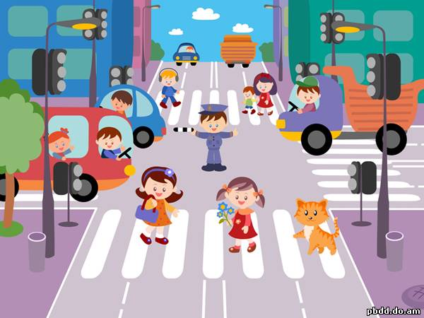**ОСОБЕННОСТИ ОБУЧЕНИЯ ДЕТЕЙ ПДД**

Анализ 600 ДТП, в которых пострадали дети, показал, что 80% из них произошли в радиусе одного километра от их дома, т.е. в тех местах, где ребята должны были бы хорошо знать условия движения транспорта, места пешеходных переходов, установки светофоров, заведомо опасные участки. И хотя в дошкольных учреждениях педагоги проводят занятия с детьми по изучению ПДД, привлекая

отношение взрослых. Предоставленные самим себе дети, особенно младшего возраста, мало считаются с реальными опасностями на дороге.

Объясняется это тем, что они не умеют еще в должной степени управлять своим поведением, не в состоянии правильно определить расстояние до приближающейся машины и ее скорость, пе­реоценивают собственные возможности, считая себя быстрыми и ловкими. У них еще не выработалась способность предвидеть возможность возникновения опасности в быстро меняющейся дорожной обстановке, поэтому безмятежно выбегают на дорогу перед остановившейся машиной и внезапно появляются на пути у другой. Они считают вполне естественным выехать на проезжую часть на детском велосипеде или затеять здесь веселую игру.

Избежать этих опасностей можно лишь путем соответствующего воспитания и обучения ребенка. Для этого важно знать, что:

* начиная с 3—4лет:
* дети могут отличить движущуюся машину от стоящей, но о тормозном пути еще представления не имеют, уверенные, что машина может остановиться мгновенно;
* начиная с 6 лет:
* обладают все еще довольно ограниченным углом зрения: боковым зрением видят примерно две трети того, что могут обнаружить взрослые;
* большинство не определяют, что движется быстрее: велосипед или спортивная машина;
* еще не умеют правильно распределять внимание и отделять существенное от незначительного (мяч, катящийся по проезжей части, может отвлечь их от всего остального);
* начиная с 7лет:
* уверенно отличают правую сторону дороги от левой;
* начиная с 8лет:
* уже могут реагировать мгновенно, т.е. тут же останавливаться, когда их окликнут;
* у них начинают формироваться основные навыки езды на велосипеде: теперь дети постепенно учатся объезжать препятствия, делать крутые повороты;
* они могут определить, откуда доносится шум;
* учатся понимать связь между величиной предмета, его удаленностью и временем (знают, что автомобиль кажется тем больше, чем ближе он находится);
* могут отказываться от начатого действия: ступив на проезжую часть, вновь вернуться на тротуар;
* но по-прежнему не распознают возможные опасные ситуации.

сотрудников ГИБДД, на радио и телевидении выходят специаль­ные тематические передачи, в различных издательствах готовятся брошюры, плакаты, листовки, пропагандирующие основы безопас­ного поведения на дорогах, ситуация к лучшему не изменяется. Более того, из года в год детский травматизм растет, дети гибнут и получают увечья по-прежнему большей частью в непосредствен­ной близости от дома.

Большинство родителей, видя опасное для жизни и здоровья поведение своих детей, прибегают, как правило, к брани, многословным предупреждениям и даже наказаниям. Однако такой ме­тод не дает эффекта, ведь ребенок 3—5 лет (а часто и старше) не осознает опасности: для него транспорт — приятное средство передвижения, а не источник угрозы. Ничто так не влечет малыша, как автомобиль, будь то игрушечный или настоящий.

Между тем детей можно научить выполнять все требования безопасности, не прибегая к запугиванию, внушить, что проезжая часть предназначена исключительно для транспортных средств, а не для игр, и еще до того, как они пойдут в школу, сформировать умение ориентироваться в транспортной среде, прогнозировать разные ситуации, правильно определять место, где можно переходить дорогу, а перед переходом быть доста­точно терпеливым и всегда оглядываться по сторонам, прежде чем сойти с тротуара.

Терпение и настойчивость — вот что станет эффективными средствами в обучении детей, то, чего нам так не хватает в повседневной жизни, то, чем необходимо запастись ради сохране­ния жизни и здоровья собственного ребенка.

Скорость движения, плотность транспортных потоков на улицах и дорогах современных городов быстро возрастают и будут прогрессировать в дальнейшем. Поэтому обеспечение безопасности движения становится все более важной государственной задачей. Особое значение в решении этой проблемы имеет заблагов­ременная и правильная подготовка самых маленьких наших пе­шеходов, которых уже сейчас за воротами дома подстерегают серьезные трудности и опасности, и жить которым придется при несравненно большей интенсивности автомобильного движения.

Поданным ГИБДД, основными факторами, провоцирующими несчастные случаи на дорогах, являются.

* переход проезжей части в неустановленном месте (вне пе­шеходного перехода);
* неожиданный выход из-за стоящего транспортного средства;
* нетрезвое состояние водителей и пешеходов.

Причиной многих ДТП чаще всего становятся сами дети. Приводит к этому незнание элементарных основ ПДД и безучастное.

Несчастные случаи с детьми происходят не только потому, что они сознательно нарушают ПДД, но и в силу их лёгкой отвлекаемости. Что-то заинтересовало ребёнка, кто-то окликнул его и он забыл об опасности.

Есть много факторов, провоцирующих участие детей в ДТП. Такие, как: рассеянное внимание, игнорирование правил дорожного движения, плохой обзор в непогоду, неустойчивое эмоциональное состояние ребёнка, узкий угол зрения (у 6-летнего ребёнка угол зрения в 10 раз меньше, чем у взрослого), медленная реакция, маленький рост. Ребёнок не может быть самостоятельным участником дорожного движения, поэтому именно родители должны учитывать все выше перечисленные факторы.

**«Минутки» безопасного движения**

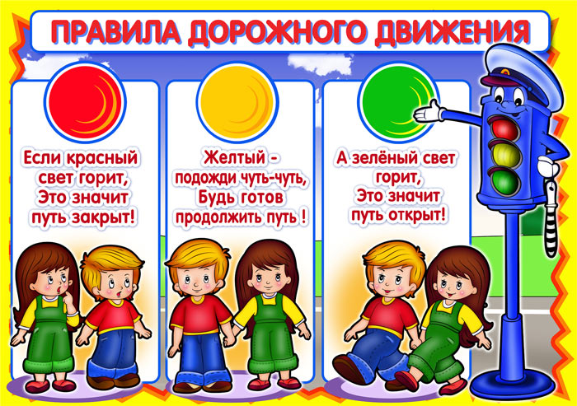

**«Минутка»** — это кратковременное занятие по безопасности движения (1-2 минуты

**Цель** «минутки» - повлиять на про­цесс стихийного формирования навыков поведения на улице во время движения по ней путем создания у детей соответству­ющей установки, ориентировки мышления на вопросы «дороги» и «безопасности».

**Методика проведения «минутки».** Внимание слушателей переключается на вопросы безопасности движения путем разбора проблемного вопроса из «вопросника», приложенного к методике «минуток», где он получает элемент полезных сведений по безопасности дви­жения, поданный в проблемной и занимательной форме.

**1.Почему нельзя переходить улицу на красный или желтый сигнал светофора?**

*Ответ*: Если для пешехода горит красный сигнал, то для транспорта горит зеленый. Обычно в местах, где движение регулируется, транспортных средств много, движение очень интенсивное. Каждый водитель, приближаясь к перекрестку, старается быстрее проехать его (за исключением тех, кто совершает повороты. Они должны про­пустить пешеходов). Сигналы светофора быстро меняются. Меньше всего горит желтый, который является переходным и не разрешает начинать переход проезжей части.

**2.Почему опасно перебегать проезжую часть?**

*Ответ:* Когда человек бежит, он не может сконцентрировать внимание на все окружающее. Даже безопасная обстановка может за долю секунды измениться и стать опасной, так что человек, который бежит, не заметит это. Когда бежишь, можно столкнуться и упасть, особенно если дорога неровная.

**3.Можно ли начинать переход проезжей части при мигающем зеленом сигнале светофора?**

*Ответ:* Нет. Когда в светофоре мигает зеленый сигнал, это уже предупреждает, что вот-вот загорится желтый, а после того — запрещающий красный. Время мигающего зеленого сигнала настолько короткое, что ты не успеешь перейти улицу, а останавливаться на середине проезжей части очень опасно, и это мешает общему движению.

**4.Должны ли пешеходы, двигаясь по тротуару, держаться правой стороны?**

*Ответ.* Да. У нас в России правостороннее движение, и, чтобы не было напрасных столкновений, пешеходы на тротуаре должны держаться правой стороны.

**5.Почему надо переходить улицу на перекрестках или на пешеходных переходах?**

*Ответ:* Водитель транспорта знает, что, согласно ПДД, пере­ход проезжей части в этих местах разрешен. Взаимное внимание там больше, и при надобности водитель снижает скорость или оста­навливает машину, чтобы пропустить пешеходов. Пешеход, который переходит проезжую часть в неустановленном месте, может своим неправильным поведением создать опасную обстановку и мешать общему движению. Часто такое поведение пешехода было причиной дорожного происшествия.

**6. Если кто-то из взрослых пешеходов переходит проезжую часть на красный сигнал светофора, можно ли следовать его примеру?**

*Ответ:* Нет. Нельзя повторять ошибки других. Если ты когда- то что-то делал неправильно и оказался ненаказанным, может появиться желание повторить эти ошибки. Жертвами дорожных происшествий становятся не все, кто нарушает правила, а те, кому не повезло. А знаешь ли ты, когда тебе не повезет? В движении очень опасны неправильные привычки.

**7. Должны ли пешеходы, двигаясь по тротуару, держаться правой стороны?**

*Ответ.* Да. У нас в России правостороннее движение, и, чтобы не было напрасных столкновений, пешеходы на тротуаре должны держаться правой стороны.

**8.Хорошо ли видно в темноте человека в темной одежде?**

*Ответ*: Нет. В темное время пешеход для водителя вообще очень

плохо виден. Немного лучше можно заметить тех, кто одет в светлую одежду. Чтобы пешеход был лучше заметен, нужно носить свето-отражатели, можно и фонарики (особенно тем, кому приходится двигаться по краю проезжей части или по обочине). Велосипеды должны иметь все, что предусмотрено ПДД (спереди - фонарь с белым светом, сзади - фонарь с красным светом и красный свето-отражатель).

**9.Можно ли железную дорогу переходить в любом месте?**

*Ответ*: Нет. На железных дорогах есть переходы, каждый знающий

пешеход переходит железную дорогу только на обозначенных мес­тах. В местах, где имеются шлагбаумы (закрываются автоматически или дежурным), после закрытия шлагбаумов опасно переходить дорогу. Составы поездов тяжелые, и остановочный путь их очень длинный.

**10.Что на улице самое главное?**

*Ответ:* На улице самое главное - взаимное уважение, внимание всех участников движения. Участники движения должны знать правила дорожного движения и выполнять требования безопасности движения. Каждый участник движения должен вести себя так, чтобы он своим поведением не поставил себя и других в опасность. Улица не терпит бесконтрольного поведения



**«Стопинг»**

У каждого ребенка есть привычка небрежного, «неответственного» наблюдения. Это означает, что дети наблюдают как бы между делом, могут, например, попятиться, т.е. сделать, не глядя, шаг назад, или внезапно побежать куда глаза глядят. И, что самое опасное, часто смело выходят или выскакивают из-за разных предметов, которые мешают обзору (кустов, деревьев, заборов, углов домов, стоящих машин).

Поэтому, начиная с раннего возраста, формируйте у них привычку фиксировать остановку перед тем, как выйти на проезжую часть; в некоторых странах это действие называется «стопинг». Повторите его с ребенком много раз, поясняя необходимость остановки специально дня наблюдения. Неоднократно демонстрируйте ему переход с быстрого шага или даже бега на размеренный (хотя и не медленный) шаг при переходе улицы. При этом объясните, что, когда человек бежит, он по сторонам не смотрит. Повернуть голову на бегу для осмотра и трудно, и просто опасно — можно упасть. А при движении шагом, имея опору на обе ноги, человек без труда повернет голову и вправо и влево. Обязательно сделайте остановку, сходя с тротуара на проезжую часть, и всегда переходите дорогу только размеренным шагом — это две важные привычки безопасного поведения, которые необходимо привить дошкольнику.

Но самая опасная тенденция — выбегание или выход на дорогу из-за мешающих обзору предметов. Статистика показывает, что каждый третий ребенок из числа пострадавших в ДТП выбежал на дорогу из-за стоящего автомобиля! При этом больше всего случаев связано с автобусом: каждый седьмой ребенок попал под машину, выбежав спереди стоящего автобуса, каждый двадцатый — сзади, не видя автомобиля, приближающегося справа.

Ваша задача сформировать у детей привычку обязательно останавливаться перед переходом проезжей части, оценивать ситуацию и только тогда переходить. Улица для маленького человека — сложный, коварный, обманчивый мир, полный скрытых опасностей. Научите ребенка безопасно жить в нем.

**Задание:** нарисовать и обсудить с ребёнком безопасный маршрут в детский сад.

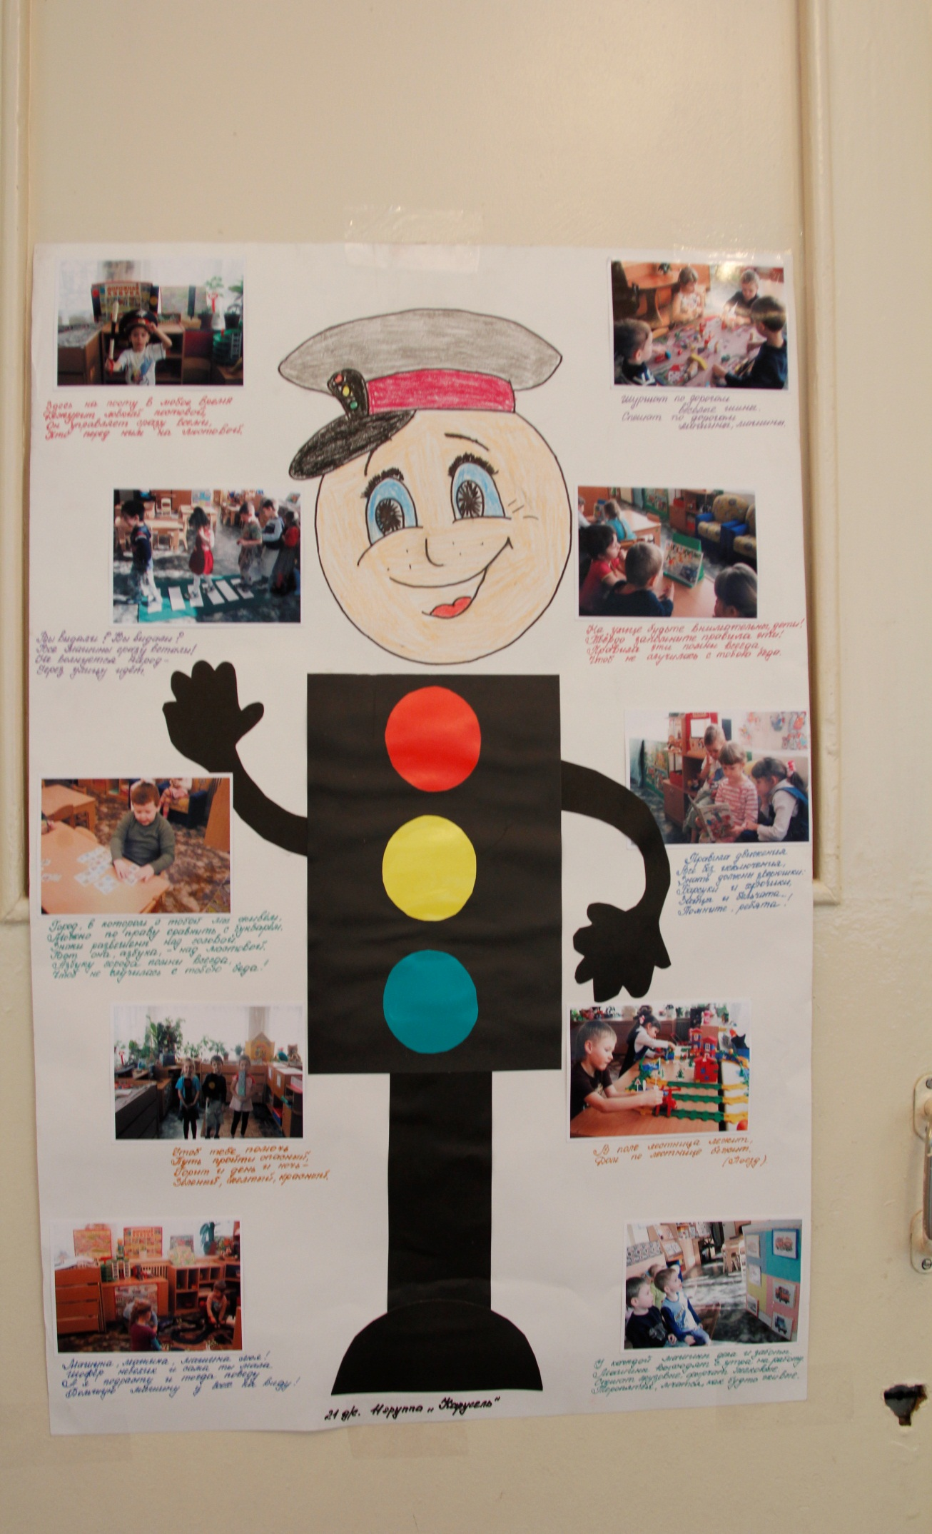

**Список литературы**

* Старцева О.В. «Школа дорожных наук», М.: «ТЦ Сфера» 2012.
* Скоролупова О.А. «Занятия с детьми старшего дошкольного возраста по теме «Правила и безопасность дорожного движения», М.: «Издательство Скрипторий», 2003.
* Авдеева Н.Н., Князева О.Л., Стеркина Р.Б. Безопасность: Учебное пособие по основам безопасности жизнедеятельности детей старшего дошкольного возраста. – М.: АСТ-ЛТД, 1998.
* Р.Бабина. Занимательная дорожная азбука. М.: АСТ-ЛТД, Просвещение, 1990
* Боровская И. Я в безопасности. ГОРОД, «Хорвест», 2004
* Дружинина М. Наш друг – светофор. М.: Махаон, 2005
* Майорова Ф.С. Изучаем дорожную азбуку. – М.: «Скрипторий 2003», 2008
* Денисова Д. Как перейти дорогу. М.: «Мозаика-Синтез», 2004
* Черепанова С.Н. Правила дорожного движения дошкольникам. – М.: «Скрипторий 2003», 2008
* Хромцова Т.Г. Воспитание безопасного поведения дошкольников на улице. М.: «Центр педагогического образования», 2007

Гарнышева Т.П. Как научить детей ПДД? СПб: «ДЕТСТВО-ПРЕСС», 2010